**Nginx简介得分**

Nginx是俄罗斯人编写的十分轻量级的HTTP服务器, 是一个高性能的HTTP和反向代理服务器，同时也是一个IMAP/POP3/SMTP 代理服务器。在静态资源服务器，反向代理，负载均衡等，这些场景下，nginx都可以派到用场。

用单机tomcat搭建的网站，在比较理想的状态下能够承受的并发访问量在150到200左右。按照并发访问量占总用户数量的5%到10%这样计算，单点tomcat网站的用户人数在1500到4000左右。

负载均衡服务器分为两种，一种是通过硬件实现的负载均衡服务器，简称硬负载，例如：F5。另一种是通过软件来实现的负载均衡，简称软负载，例如nginx。

## 一、静态资源服务器

使用nginx实现静态资源服务器，修改nginx配置（conf/nginx.conf）文件为

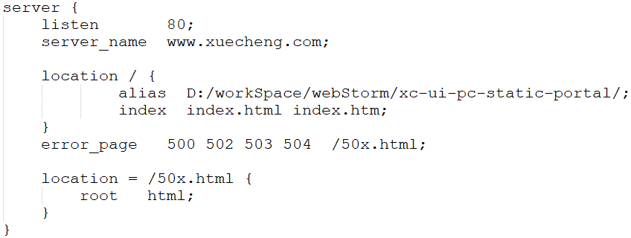

**listen：** 这个参数大家应该都不陌生，就是监听的端口号。  
**server_name：** 浏览器上输入的域名。  
**location：** 表示url匹配，/表示全部匹。  
**root：** 表示匹配成功之后进入的目录。  
**index：** 表示默认的页面。

[nginx的root和alias指令的区别](http://www.cnblogs.com/tintin1926/archive/2012/07/11/2586813.html)

nginx配置下有两个指定目录的执行，root和alias

location /img/ {

alias /var/www/image/;

}

#若按照上述配置的话，则访问/img/目录里面的文件时，ningx会自动去/var/www/image/目录找文件

location /img/ {

root /var/www/image;

}

#若按照这种配置的话，则访问/img/目录下的文件时，nginx会去/var/www/image/img/目录下找文件。]

## 二、根据域名访问不同路径

本地测试的话，可以修改host文件（C:\Windows\System32\drivers\etc），两个域名：[www.tuesdayma.com和static.tuesdayma.com](http://www.tuesdayma.xn--comstatic-sw9o.tuesdayma.com/)

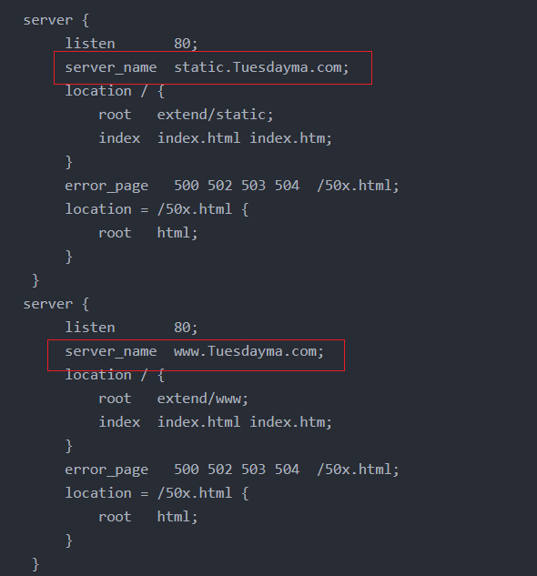

## 三、反向代理服务器

实质： 个人理解反向代理就是nginx拦截动态请求之后转发给某个tomcat。这个在集群和分布式都可以使用这个来进行配置转发。

作用： 隐藏真实的访问ip地址。我们可以看到流程图中我们访问的最多也就是公网的ip，但是具体tomcat在那个ip是不知道的，这样就能减少tomcat被攻击，提高了服务器的安全性。

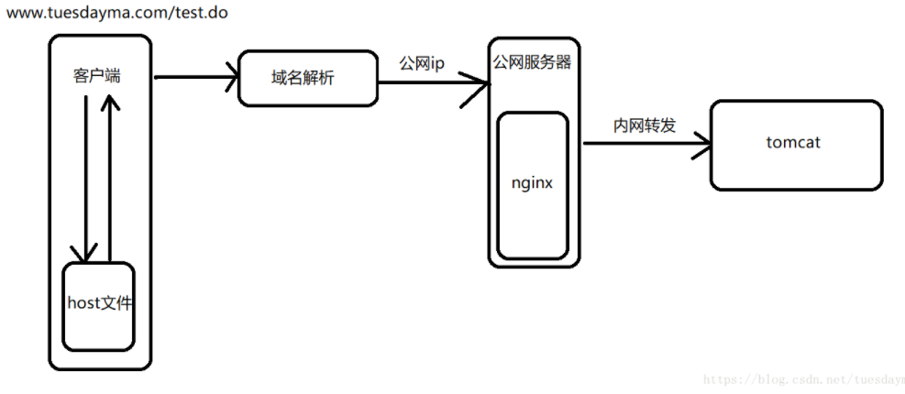

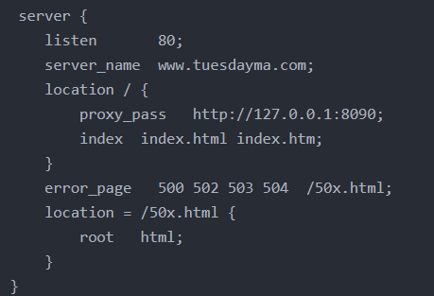

## 四、负载均衡

**定义：** 为了解决高并发问题，负载均衡服务器拦截所有的请求，采用负载均衡算法，分配到不同的tomcat上。

**作用：** 减少单台tomcat的压力

**upstram XXX：** 表示负载均衡服务器，也是通常再说的上游服务器。

**三种基本的负载均衡算法：** 轮询、权重、ip绑定。

